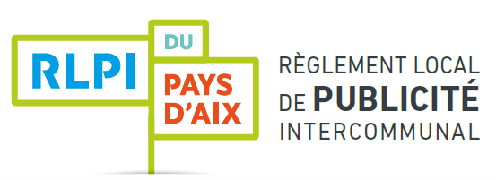
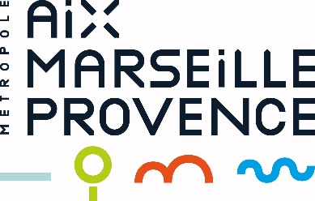

RLPi DU PAYS D’AIX : UNE REUNION PUBLIQUE POUR PRÉSENTER L’AVANT-PROJET
Le Règlement Local de Publicité Intercommunal (RLPi) est un document destiné à adapter la règlementation nationale de la publicité, des enseignes et pré-enseignes au contexte local en fonction des enjeux spécifiques Pays d’Aix.
Cette démarche s’inscrit notamment dans un souci de la part des élus d’améliorer l'intégration des dispositifs dans le paysage urbain, naturel ou agricole, de préserver et mettre en valeur les espaces à fortes valeurs paysagères et de patrimoniales avec l’idée au final de mieux concilier la dynamique des activités économiques avec le respect du cadre de vie des habitants du Pays d’Aix.
Ainsi, dans le cadre de l’élaboration du RLPi, la Métropole Aix-Marseille-Provence organise une réunion publique afin de présenter l’avant-projet aux citoyens :
Le mercredi 18 janvier 2023
De 18H00 à 20H00
Au Technopôle de l’Arbois
Domaine du Petit Arbois
Salle de Conférence du Forum
Avenue Louis Philibert
AIX-EN-PROVENCE
Il est possible d’y assister en direct sur inscriptions et en distanciel
Lien pour s’inscrire en présentiel :
https://forms.office.com/Pages/ResponsePage.aspx?id=_DDCQnU5AEaRySUR6Fy_yKo2I-nT-r1Ntd1exBNpJmBUM0Y0UzRaMkRKSUdOSFFZNTBTU05XRDI1MS4u

Lien pour participer en distanciel :
https://teams.microsoft.com/l/meetup-join/19%3ameeting_MmY4OWQ2YmYtMmNlOC00OTgzLTk5MGMtZGJiYTE3NTkxOTBl%40thread.v2/0?context=%7b%22Tid%22%3a%2242c230fc-3975-4600-91c9-2511e85cbfc8%22%2c%22Oid%22%3a%22629f78af-fac4-43f8-95bf-8712178e8106%22%7d

Toutes les informations sont disponibles sur le registre numérique dédié :
https://www.registre-numerique.fr/concertation-plui-paysdaix
Venez nombreux !

